دهمین نشست کمیته تحقیقات در شرکت آب منطقه ای آذربایجان غربی برگزار شد
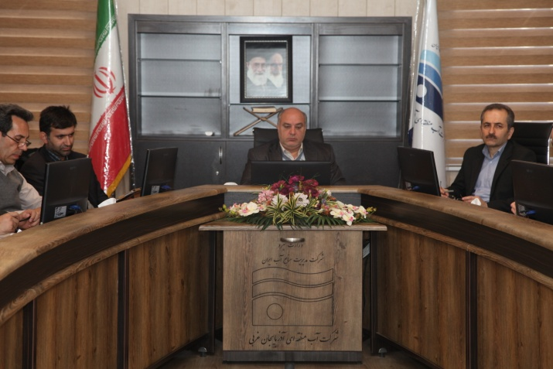
دهمین نشست کمیته تحقیقات شرکت آب منطقه ای آذربایجان غربی با موضوع تشریح دستورالعمل تدوین اولویتهای تحقیقاتی سال 94 با حضور اعضای این کمیته در محل سالن جلسات معاونت برنامه ریزی این شرکت برگزار شد.
به گزارش روابط عمومی شرکت آب منطقه ای آذربایجان غربی در این نشست مهندس کیومرث دانشجو مدیرعامل و رئیس کمیته تحقیقات شرکت طی سخنانی با اشاره به اهمیت مقوله تحقیق و پژوهش در حوزه آب گفت: در بحث تحقیق و پژوهش صرفاً تعدد تحقیقات انجام شده ملاک نیست بلکه اثربخشی تحقیقات است که میتواند خروجی مناسبی برای شرکت داشته باشد و موجب تغییرات مثبت در سیستم شود.
مهندس دانشجو در ادامه خواستار حضور فعال اساتید دانشگاهی و اعضای کمیته در جلسات و ارائه کمکهای فکری در جهت پیشبرد اهداف شرکت شد و گفت: استان ما دارای پتانسیلهای تحقیقاتی بالایی می باشد که با افزایش تعامل مابین دانشگاه و سازمان میتوان از نقطه نظرات آنها در حل مشکلات بخش آب استان استفاده کرد.
وی افزود: تک تک موارد قید شده در فرمهای جمع آوری اطلاعات و اولویتهای تحقیقاتی دارای اهمیت می باشد و می بایست بصورت شایسته و علمی تدوین و جهت اجرا در اختیار محققین محترم قرار گیرد.
درادامه آقای میراسلام صفری از کارشناسان این کمیته توضیحاتی در خصوص چگونگی تکمیل فرمهای جمع آوری اطلاعات و اولویتهای تحقیقاتی شرکت ارائه داد.
در ادامه این نشست حاضرین به بیان دیدگاهها و نقطه نظرات خود در خصوص مسائل مطرح شده در این نشست پرداختند.
بنابرا این گزارش: اولویتهای تحقیقاتی شرکت آب منطقه ای در پایان هر سال توسط دبیرخانه تحقیقات و با همکاری واحدهای مختلف شرکت تدوین و پس از تأییدیه وزارت نیرو، در ابتدای سال آینده بصورت رسمی به فراخوان گذاشته می شود.
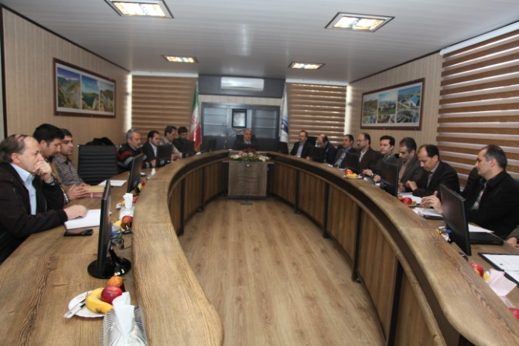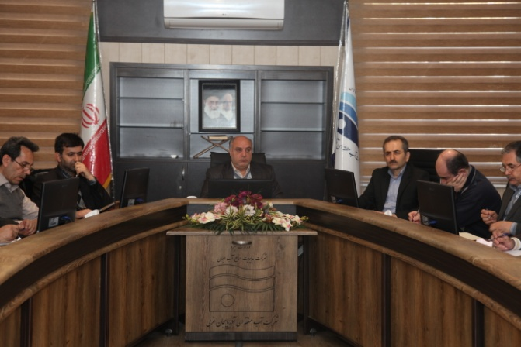

دوشنبه، ۲۵ اسفند ۱۳۹۳ - ۱۰:۵۳:۲۴

